学生信息管理系统

项目可行性分析及开发计划说明书

拟 制 人___胡婧，刁心越，胡研_
审 核 人___刁心越____________
批 准 人_______胡研_________

2016年 10 月 18 日

1. 引言

1.1 编写目的
以学校的学生信息管理为依托，结合教务教学管理，设计并开发一个学生信息管理系统，提供一个信息更新快捷、管理方便、功能设置合理的学生信息管理解决方案。针对学校大量的学生信息，就学生管理的几个方面，提供一个互动式的学生管理平台。系统目标如下：
➢ 通过学生信息管理系统的实现，使学校的学生信息管理更加科学化。
➢ 提供灵活、方便的操作。
➢ 节约学生信息管理的成本，提高学校管理的效率。
➢ 对系统提供必要的权限管理。
➢ 为学校考核学生的综合素质提供必要的数据支持。

1.2 背景
随着信息技术在管理上越来越深入而广泛的应用，管理信息系统的实施在技术上已逐步成熟。管理信息系统是一个不断发展的新型学科，任何一个单位要生存要发展，要高效率地把内部活动有机地组织起来，就必须建立与自身特点相适应的管理信息系统。目前，在学校里，随着高校规模的不断扩大和招生人数的不断增加，需要处理大量的学生数据信息。如何更好的组织学生信息，更加快捷的管理学生信息显得尤为的重要。
作为计算机应用的一部分,使用计算机对学生信息进行管理,有着手工管理所无法比拟的优点.例如:检索迅速、查找方便、可靠性高、存储量大、保密性好、寿命长、成本低等。这些优点能够极大地提高学生信息管理的效率,也是学校的科学化、正规化管理,与世界接轨的重要条件。
我们为此开发了一套学生信息管理系统，本系统面向学校的教务人员，目的是为学校办公管理提供一个快速、简单规范的管理平台，使学院在学生信息管理方面更加规范化,快捷化。

1.3 定义
Mysql 搭建数据库存储数据
mysql语言操作表
Tomcat建立服务器，用于访问本机的数据库

1.4 参考资料
Mysql官方帮助文档： http://doc.mysql.cn/
服务器的相关资料： http://tomcat.apache.org/tomcat-7.0-doc/index.html

2. 对现有系统的分析
现有学生信息管理系统是一种计算机系统，一般通过服务器与一个存放学生各项信息的数据库进行连接，可以查询或修改学生个人信息，选修课程，各科目成绩，各学期成绩，课程指导性计划等。
学生在现有系统登录界面输入学号密码即可进入系统功能界面，根据需要选择成绩查询，课程表查询，个人信息查询，学校公告等按钮进入具体界面，通过学生的学号在服务器数据库中即时获取学生的各项信息，并根据学生具体操作将各项信息返回界面，使学生能够获得各项信息。
老师在现有系统拥有有管理权限的账号，输入密码即可对学生成绩进行修改，或查询学生各项信息。
现有系统只能进行成绩查询而不能查询平均分数，计算绩点或进行排名，也无法查看奖学金，奖项等获取，评选时不能有效得到需要的信息。教师也无法与学生有任何互动，不方便在发生问题时即时沟通。

3. 所建议的系统

3.1 对所建议系统的说明
建议开发的管理信息系统也是一种计算机系统，进入界面时将分为教师登录注册及学生登录，教师将拥有不同的权限，可以查看并修改学生的成绩等信息，而学生则只能查看，修改自己的个人信息。通过服务器与一个存放学生各项信息的数据库进行连接，可以查询或修改学生个人信息，选修课程，各科目成绩，各学期成绩，课程指导性计划等。学生可以进一步查询自己的平均成绩，排名等信息。后期将为教师和学生提供可以留言的板块，使教师学生能够及时沟通。

3.2 改进之处
在现有系统的基础上增加学生成绩平均分查询，学生排名查询，学生与教师互动，学生奖项录入等功能。

3.3 技术条件方面的可能性
我们将使用java语言开发建议学生信息管理系统，此前已经学习过关于java程序开发以及研究开发实践的课程，这学期将要进行的数据库学习也使通过服务器连接主机上的数据库成为可能。

4. 项目概述

4.1 工作内容
初期可行性分析及项目概况的文档编写。
规格需求说明书的编写。
个人周报的编写。
工作进度的安排。
对整个项目完成进行分析总结的说明书。
项目源代码的编写。
项目后期功能增加修改。
界面美化。

4.2 主要参加人员
刁心越：可以使用java实现该系统的基础功能以及系统中的算法编写。
胡研：数据库，服务器的搭建。
胡婧：文档编写以及ppt制作，界面美化。

4.3 支持条件
硬件配置 windows 10 PC,路由器

软件配置：java（jdk,jre）1.8版本
Eclipse juno 编译器
Tomcat 服务器
Mysql 数据库支持

4.4 产品
本机建立的服务器
已经完成可直接使用的.exe文件

4.5 完成项目的最迟期限
本学期16周之前。

5. 项目实施计划

5.1 工作任务的分解与人员分工
刁心越：源代码的编写，文档中关于项目功能以及热人员分工的部分的书写，对软件中涉及算法的设计，改进系统功能。
胡研：数据库及服务器的搭建，管理。
胡婧：文档的编写，ppt的制作，界面美化。

5.2 进度安排
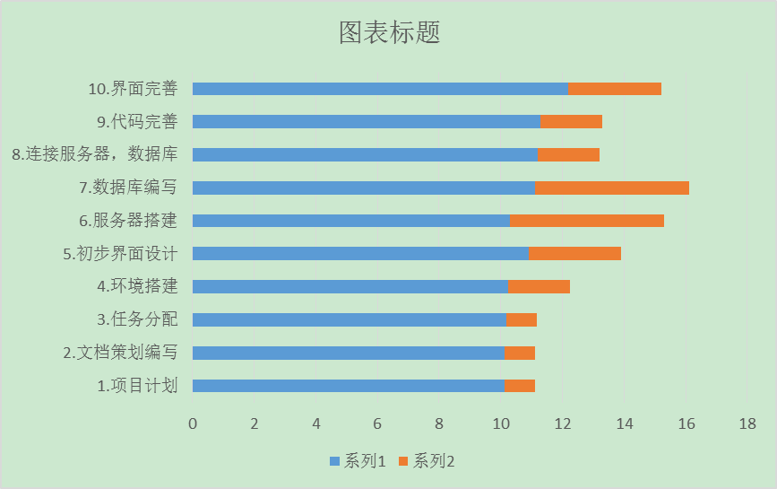

5.3 关键问题
Java编程技术的提高，因为系统将使用java语言编写；数据库及服务器知识的进一步学习，决定了该系统能否从数据库获取数据；算法知识的提高，决定系统功能的增加；Photoshop的学习，界面的美化，决定系统是否简洁美观。

6. 可行性结论及预期成果
该系统可以按时完成，将实现进入界面时将分为教师登录注册及学生登录，教师将拥有不同的权限，可以查看并修改学生的成绩等信息，而学生则只能查看，修改自己的个人信息。通过服务器与一个存放学生各项信息的数据库进行连接，可以查询或修改学生个人信息，选修课程，各科目成绩，各学期成绩，课程指导性计划等。学生可以进一步查询自己的平均成绩，排名等信息。为教师和学生提供可以留言的板块，教师学生能够及时沟通等功能。

